BỘ TƯ PHÁP
VỤ PHỔ BIẾN, GIÁO DỤC PHÁP LUẬT

QUY ĐỊNH CỦA BỘ LUẬT LAO ĐỘNG VỀ THỬ VIỆC

HÀ NỘI - 2020
I. Hợp đồng thử việc, thời gian thử việc
1. Người sử dụng lao động và người lao động có thể thỏa thuận nội dung thử việc ghi trong hợp đồng lao động hoặc thỏa thuận về thử việc bằng việc giao kết hợp đồng thử việc.
2. Nội dung chủ yếu của hợp đồng thử việc gồm thời gian thử việc và các nội dung: (1) Tên, địa chỉ của người sử dụng lao động và họ tên, chức danh của người giao kết hợp đồng lao động bên phía người sử dụng lao động; (2) Họ tên, ngày tháng năm sinh, giới tính, nơi cư trú, số thẻ Căn cước công dân, Chứng minh nhân dân hoặc hộ chiếu của người giao kết hợp đồng lao động bên phía người lao động; (3) Công việc và địa điểm làm việc; (4) Mức lương theo công việc hoặc chức danh, hình thức trả lương, thời hạn trả lương, phụ cấp lương và các khoản bổ sung khác; (5) Thời giờ làm việc, thời giờ nghỉ ngơi; (6) Trang bị bảo hộ lao động cho người lao động.
3. Không áp dụng thử việc đối với người lao động giao kết hợp đồng lao động có thời hạn dưới 01 tháng.
4. Thời gian thử việc do hai bên thỏa thuận căn cứ vào tính chất và mức độ phức tạp của công việc nhưng chỉ được thử việc một lần đối với một công việc và bảo đảm điều kiện sau:
- Không quá 180 ngày đối với công việc của người quản lý doanh nghiệp theo quy định của Luật Doanh nghiệp, Luật Quản lý, sử dụng vốn nhà nước đầu tư vào sản xuất, kinh doanh tại doanh nghiệp;
- Không quá 60 ngày đối với công việc có chức danh nghề nghiệp cần trình độ chuyên môn, kỹ thuật từ cao đẳng trở lên;
- Không quá 30 ngày đối với công việc có chức danh nghề nghiệp cần trình độ chuyên môn, kỹ thuật trung cấp, công nhân kỹ thuật, nhân viên nghiệp vụ;
- Không quá 06 ngày làm việc đối với công việc khác.
II. Tiền lương thử việc
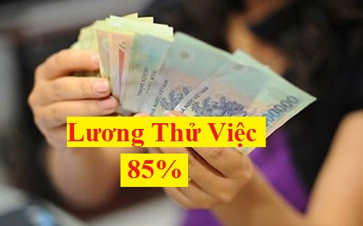
Tiền lương của người lao động trong thời gian thử việc do hai bên thỏa thuận nhưng ít nhất phải bằng 85% mức lương của công việc đó.
III. Vi phạm quy định trong thời gian thử việc
1. Phạt tiền từ 500.000 đồng đến 1.000.000 đồng đối với người sử dụng lao động có một trong các hành vi sau đây:
- Yêu cầu thử việc đối với người lao động làm việc theo hợp đồng lao động theo mùa vụ;
- Không thông báo kết quả công việc người lao động đã làm thử theo quy định của pháp luật.
2. Phạt tiền từ 2.000.000 đồng đến 5.000.000 đồng đối với người sử dụng lao động có một trong các hành vi sau đây:
- Yêu cầu người lao động thử việc quá 01 lần đối với một công việc;
- Thử việc quá thời gian quy định;
- Trả lương cho người lao động trong thời gian thử việc thấp hơn 85% mức lương của công việc đó;
- Kết thúc thời gian thử việc, người lao động vẫn tiếp tục làm việc mà người sử dụng lao động không giao kết hợp đồng lao động với người lao động.

